# 场景制作规范

# 场景模型建模

同一个场景的模型，应该尽量公用同一贴图，一个场景的贴图数量控制在10个左右，越少越好，把琐碎的小图合并成几张1024*1024的大图，这样做的目的是减少SetPass calls，贴图禁止使用dds(ios平台下不支持)格式图片,贴图名称只能是：英文字母数字下划线。

场景建模和角色建模有很大不同，应在现有的贴图下，制造出更多的模型来。

模型减面：如果看不见的面要及时删掉。但不要把本应该看见的面删掉。场景同屏面数控制在8000以内。

模型导出：模型导出前，检查模型的法线有没有问题，然后打组导出，不要合并模型导出。目的是减少同屏面数。

模型导入：模型导入U3D后，要设置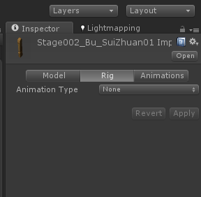 Rig的动画方式为None

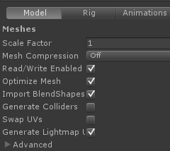

Generate Lightmap打勾

**T4M刷地形**

要先把地形进行切个，切成若个小块，然后整组刷地形！

**资源目录结构**

1. **模型目录**

**Scene/** **SceneModel**

1. **场景目录**

**Scene /SceneMap (命名规则 GameScene_CunZhuang)**

**场景结构**

SceneModel（存放场景资源） **坐标必须在原点**

T4MGround（地面）

Building (建筑)

Plant（植物）

Orn（小物件）

Lights(灯光) **坐标必须在原点**

SceneEffect （场景特效）**坐标必须在原点**

DoorEffecct （隔离门特效）**坐标必须在原点**

**贴图合并规则**

1. 把不透明的合并在一起（主要是建筑）
2. 把透明的合并在一起（主要是植物类）
3. UV重复的单独一个 尽量少用

4.T4M使用的贴图 单独的